Инструкция

- Пройти в настройки ПО, это Интеграционный шлюз (далее ИШ) либо Файловый шлюз (далее ФШ), либо ПО ЛУЧ которое использует WEB-канал для взаимодействия с НРД;
- Сохранить существующее значение настройки (см примеры настроек) в текстовый файл (данный шаг необходим на случай необходимости восстановления работы со старой версией ONYX);
- Внести указанные ниже адреса;
- Перезапустить ПО;
- Удостовериться в отсутствии ошибок при отправке/получении сообщений;
Для отката изменений выполнить эти же пункты с вводом сохраненной на шаге 2 настройки.
Изменять настройки в ПРОМ возможно только после согласования с менеджерами НРД.

Адреса
Адреса для проверки нового сервиса ONYX на тестовом контуре (выбор зависит от типа используемой криптографии):
Стенд TEST3:
ГОСТ: https://gost-t3.nsd.ru/onyx-ms/OnyxEdoWSService/OnyxEdo
RSA: https://rsa-t3.nsd.ru/onyx-ms/OnyxEdoWSService/OnyxEdo
Стенд GUEST:
ГОСТ: https://gost-gt.nsd.ru/onyx-ms/OnyxEdoWSService/OnyxEdo
RSA: https://rsa-gt.nsd.ru/onyx-ms/OnyxEdoWSService/OnyxEdo

Примеры настроек

Для тестирования нового сервиса необходимо внести адрес https://gost-t3.nsd.ru/onyx-ms/OnyxEdoWSService/OnyxEdo в настройки ПО

ПО ЛУЧ (WEB-канал)
Для ПО ЛУЧ — это настройка «Адрес (Url)»
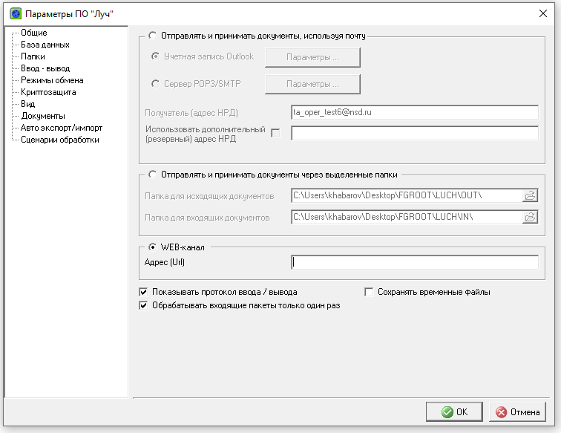
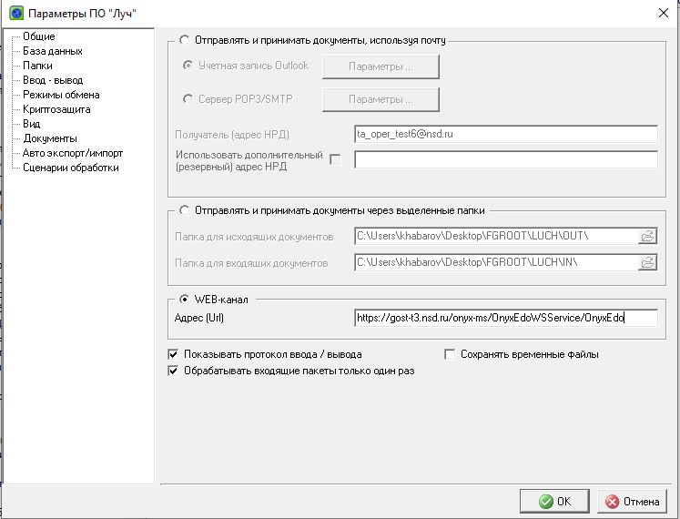

ПО ФШ/ИШ
Для ПО ФШ либо ИШ – это настройка «Адрес службы WSL»
